**5. Narod, nacija, manjina, građani, državljani RH**

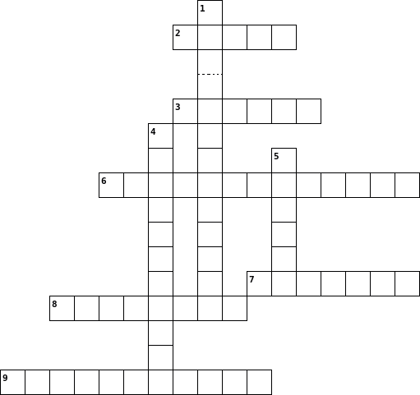

1. državni praznik koji se slavi 30. svibnja
2. građanstvo (puk) određenog državnog područja koje komunicira istim jezikom i njeguje iste tradicijske običaje
3. skup društvenih organizacija i institucija koji na određenom teritoriju posjeduje monopol legitimne primjene sile
4. javna sfera života; osoba koja ima političko pravo
5. politički suveren narod na određenom teritoriju
6. status pojedinca koji se dokazuje putovnicom, osobnom i vojnom iskaznicom, a ako osoba nema navedene dokumente, onda može dokazati i domovnicom
7. brojčano manja skupina u višenacionalnoj državi
8. privatna sfera života
9. vrhovna, ničim ograničena vlast

**5. Narod, nacija, manjina, građani, državljani RH**

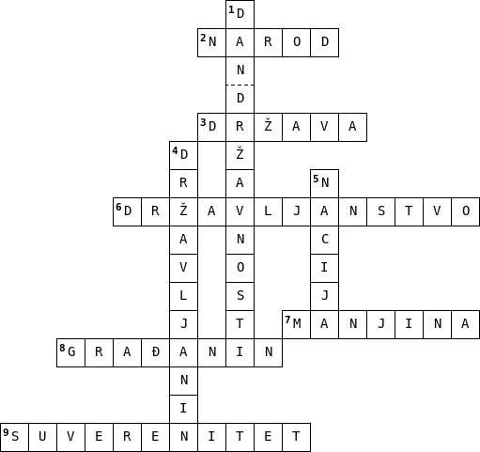

1. državni praznik koji se slavi 30. svibnja
2. građanstvo (puk) određenog državnog područja koje komunicira istim jezikom i njeguje iste tradicijske običaje
3. skup društvenih organizacija i institucija koji na određenom teritoriju posjeduje monopol legitimne primjene sile
4. javna sfera života; osoba koja ima političko pravo
5. politički suveren narod na određenom teritoriju
6. status pojedinca koji se dokazuje putovnicom, osobnom i vojnom iskaznicom, a ako osoba nema navedene dokumente, onda može dokazati i domovnicom
7. brojčano manja skupina u višenacionalnoj državi
8. privatna sfera života
9. vrhovna, ničim ograničena vlast